Pressmeddelande, 18 januari 2019
Lappset Premium - Framtidens lekplatser i unik design
Nu lanserar Lappset Premium - ett unikt lekparkskoncept med stora fantasifulla lekplatskonstruktioner. Lappset Premium består av sju tematiserade produkter som den omkringliggande lekmiljön tematiseras efter. Bland produkterna finns bland annat monsterdinosaurien Dino i naturlig storlek och den höga Trädkojan med access till tubrutschkana och linbana samt en lekplats med marintema, stor som en naturlig val. Utmärkande för Premium är höga arkitektoniska element och tematiserade former som tillsammans skapar ett spännande utflyktsmål.
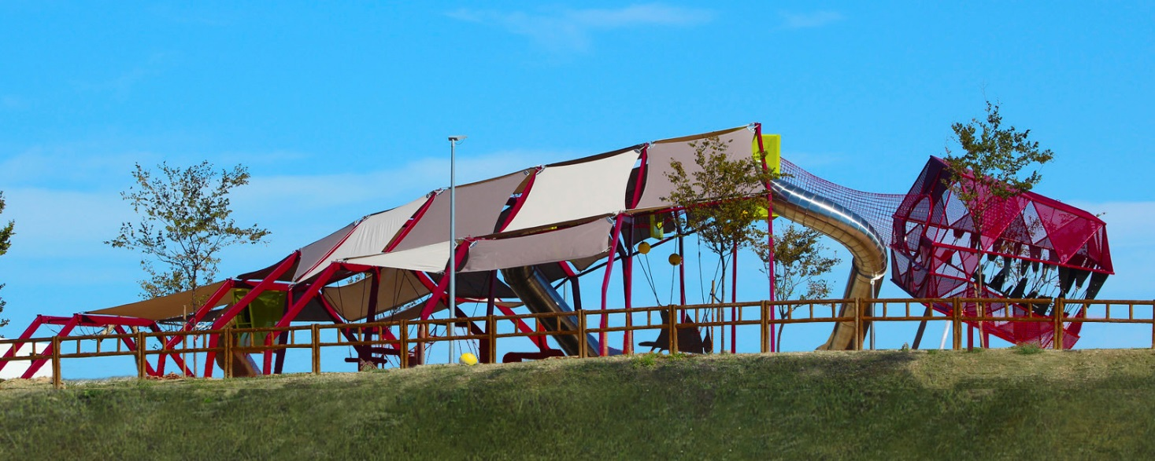Dino, en 40 meter lång dinosaurie. Genom tänderna i Dinos stora gap klättrar man sig uppåt på hög höjd in i kroppen.
Premium skiljer sig från Lappsets traditionella leksortiment i flera avseenden. Lappset Premium är iögonfallande, höga, fantasifulla konstruktioner där lekmiljön centreras runt en tematiserad produkt. Övriga lekelement såsom klätterdetaljer, långa tubrutschkanor och fallskydd i lekmiljön designas efter det rådande temat. Konstruktionen och stommen är i pulverlackerat stål, övriga detaljer i trä och gummi.
- Som lekplatsaktör är det viktigt att hela tiden utvecklas, både vad gäller att utnyttja tekniken och att ta fram nytänkande produktkoncept som får barnen att välja leken framför att sitta stilla. Med Premium vill vi skapa minnesvärda upplevelser i lekmiljöer som väcker liv i barn fantasi och utmanar föreställningen om hur en klassisk lekplats ska se ut, avslutar Katja Skåner.
Bland de tematiserade produkterna finns Dino som utgörs av en cirka 40 meter lång dinosaurie. Genom tänderna i Dinos stora gap klättrar man sig uppåt på hög höjd in i kroppen, nedåt tar man sig via någon av de långa tub-rutscharna. Dinosaurien ackompanjeras av såväl traditionella lekelement som flygande urtidsfåglar med två meter i vingbredd att gunga eller balansera på.
Nautilus är en stor bläckfisk vars höga, långa, armar sträcker ut sig och inkapslar lekytan. Under bläckfiskarmarna finns gungor, olika balanselement och en hög vägg som man via lodräta gångar på väggens utsidor klättrar sig uppåt till toppen. Långa rutschkanor i spiraler tar barnen ned till marken igen.
Värd att nämna är även lekplatsen som har storleken av en naturlig valfisk. Här finns ett högt ubåtstorn, den stora lekytan utgörs av fantasifulla skapelser som för tankarna till den marina världen; simmande rockor att balansera i, färgglada däckgungor som maneter tillsammans med andra fantasifulla lekelement och ett tematiserat fallskydd utgör havsbotten.
- Med Premium-konceptet utmanar vi traditionella lekplatser. Vi vill skapa en samlingspunkt och ge en fantastisk upplevelse med tematiserade kreationer, allt efter kundens önskemål. Vår förhoppning är att Premium ska fungera som en form av nöjespark– fast gratis och öppen för alla, säger Katja Skåner, VD för Lappset.
I Premiums produktsortiment ingår följande produkter, som alla går att kundanpassa efter individuella önskemål och behov.
Havsmonstret
Nautilus
Ubåtstornet
Dino
Oliver
Boktraven
Trädkojan
Mer information om Premium och Lappsets övriga lekparksprodukter hittar du här: Länk
För mer information, kontakta:
Katja Skånér
Tel: 0704 13 67 30
katja.skaner@lappset.com
Om Lappset
Lappset Group är en av världens ledande tillverkare av lek-, park och träningsutrustning. I produktutbudet finns aktivitetsutrustning för såväl barn som vuxna och äldre. Våra lekplatser, utegym, seniorgym och parkprodukter skapar glädje för miljoner människor i över 50 länder. Tillverkningen av parkutrustning sker i Enköping, där även Lappset Sweden har sitt kontor. Moderbolaget Lappset Group ligger i Rovaniemi, vid polcirkeln i Finland. Läs mer på www.lappset.se

